Раздольинское сельское поселение Усольского муниципального района
Иркутской области 2023г.
Наименование объекта и мероприятия

Монтаж системы охранной сигнализации и видеонаблюдения в здании клуба п.Октябрьский
Объём финансирования-всего, руб. | В т. ч. из местного бюджета, руб.
187 372,00 | 4 153,83
Подрядчик
Индивидуальный предприниматель Н.Н.Долбня
Срок реализации
ДО 30 ДЕКАБРЯ 2023г.
Фото до реализации | Фото после реализации
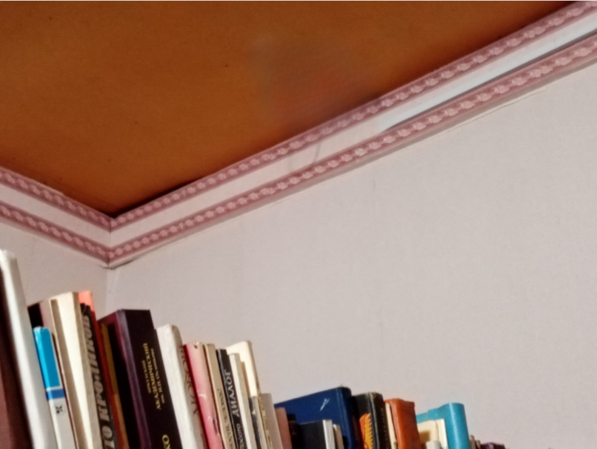 | 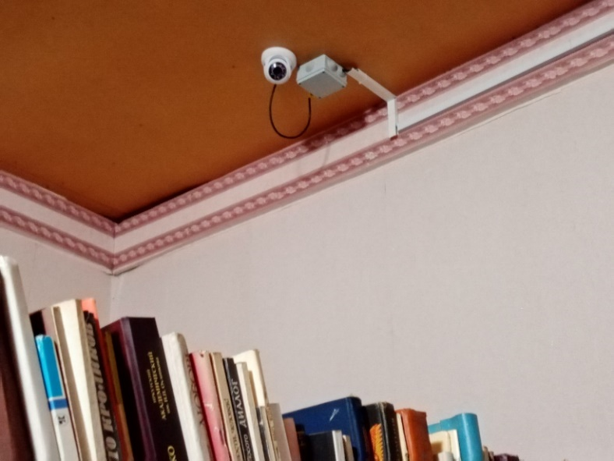
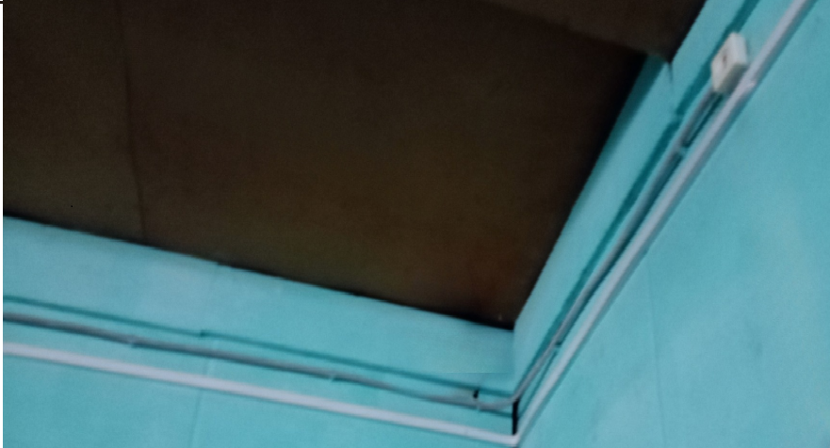 | 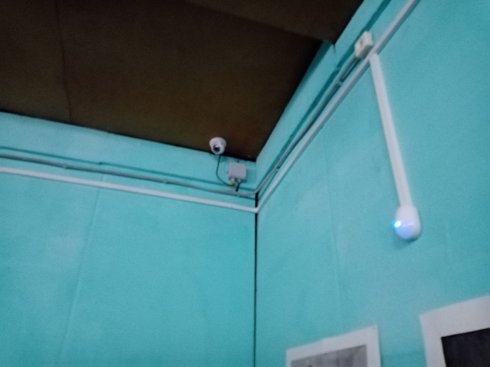
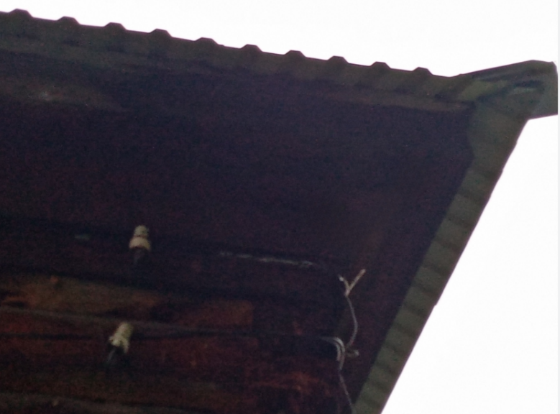 | 